Копии удостоверений о повышении квалификации

в 2018 г. - Технология подготовки школьников к ЕГЭ по математике с использованием модульного курса «Я сдам ЕГЭ!», 24ч.
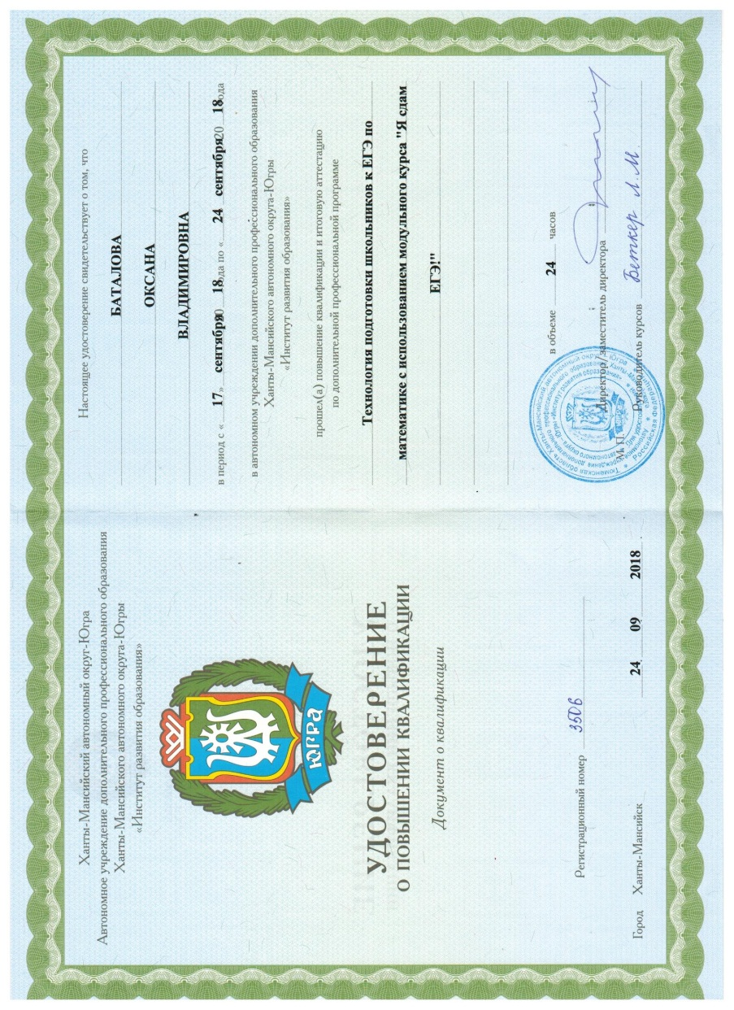
в 2020 г. «Новые цифровые компетенции педагога для мотивации, вовлечения и оценивания обучающихся», 74 ч.
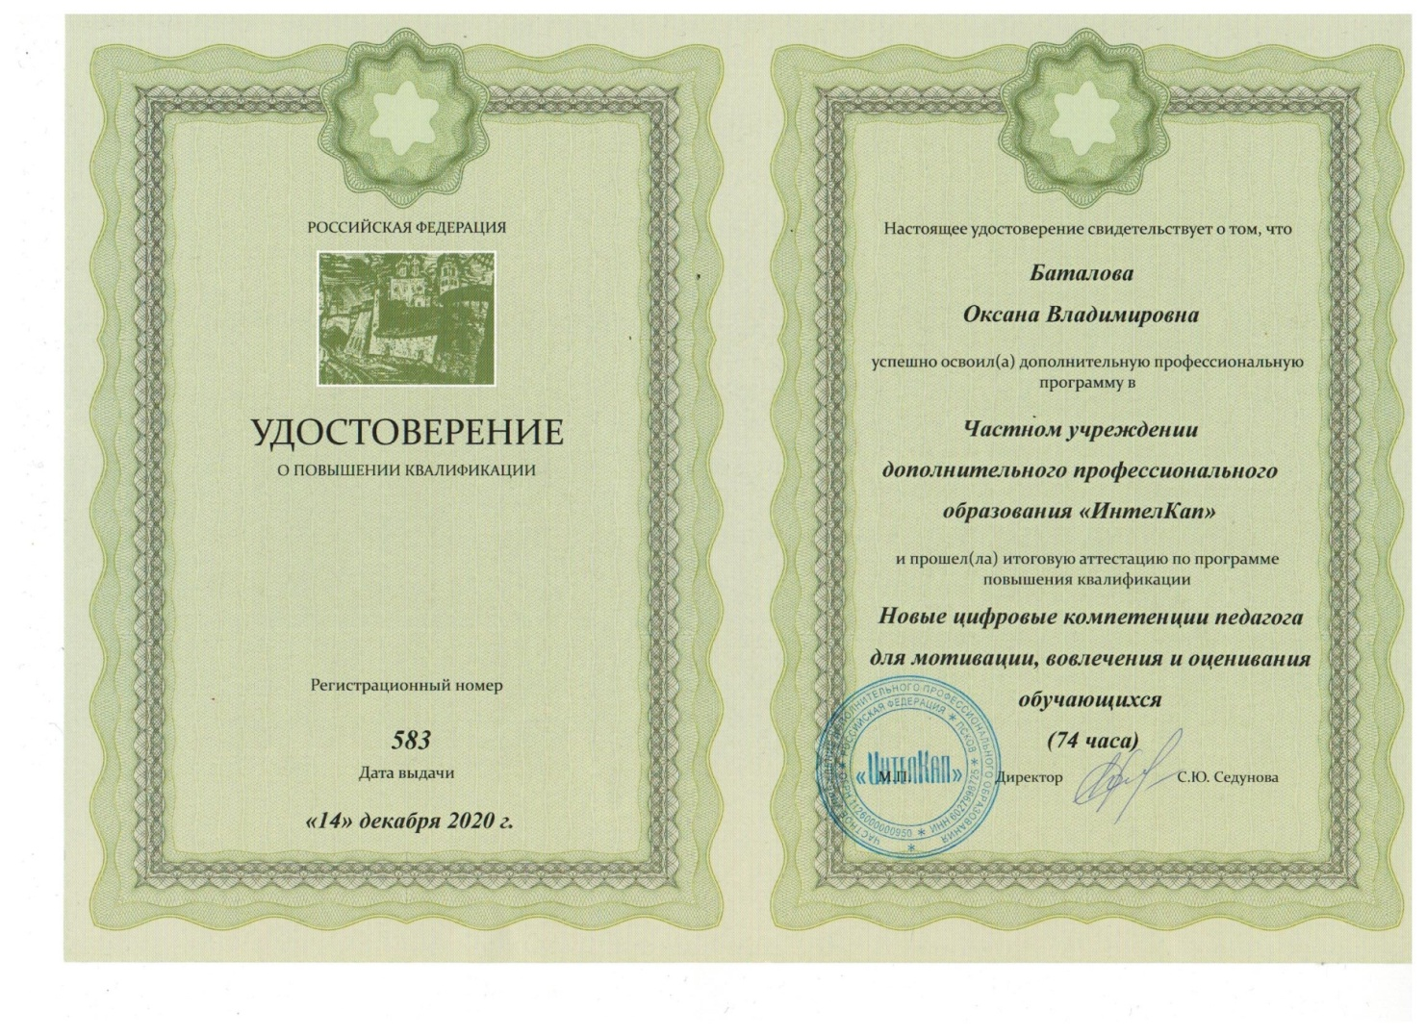
в 2019 г., 2020 г., 2021 г. и 2022 г. «Подготовка экспертов региональных предметных комиссий по проверке выполнения заданий с развернутым ответом экзаменационных работ по программам основного общего образования по учебному предмету "Математика"», 36 ч.
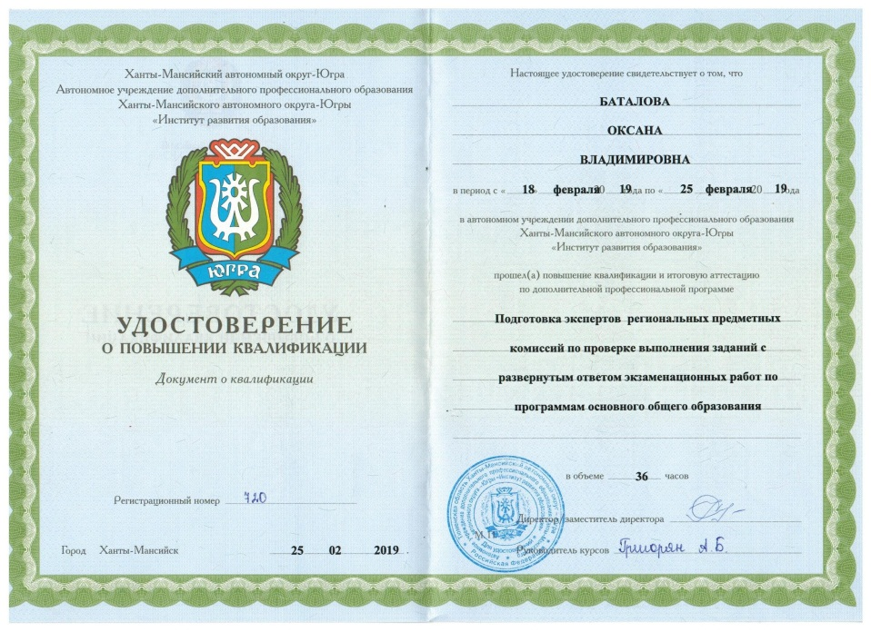
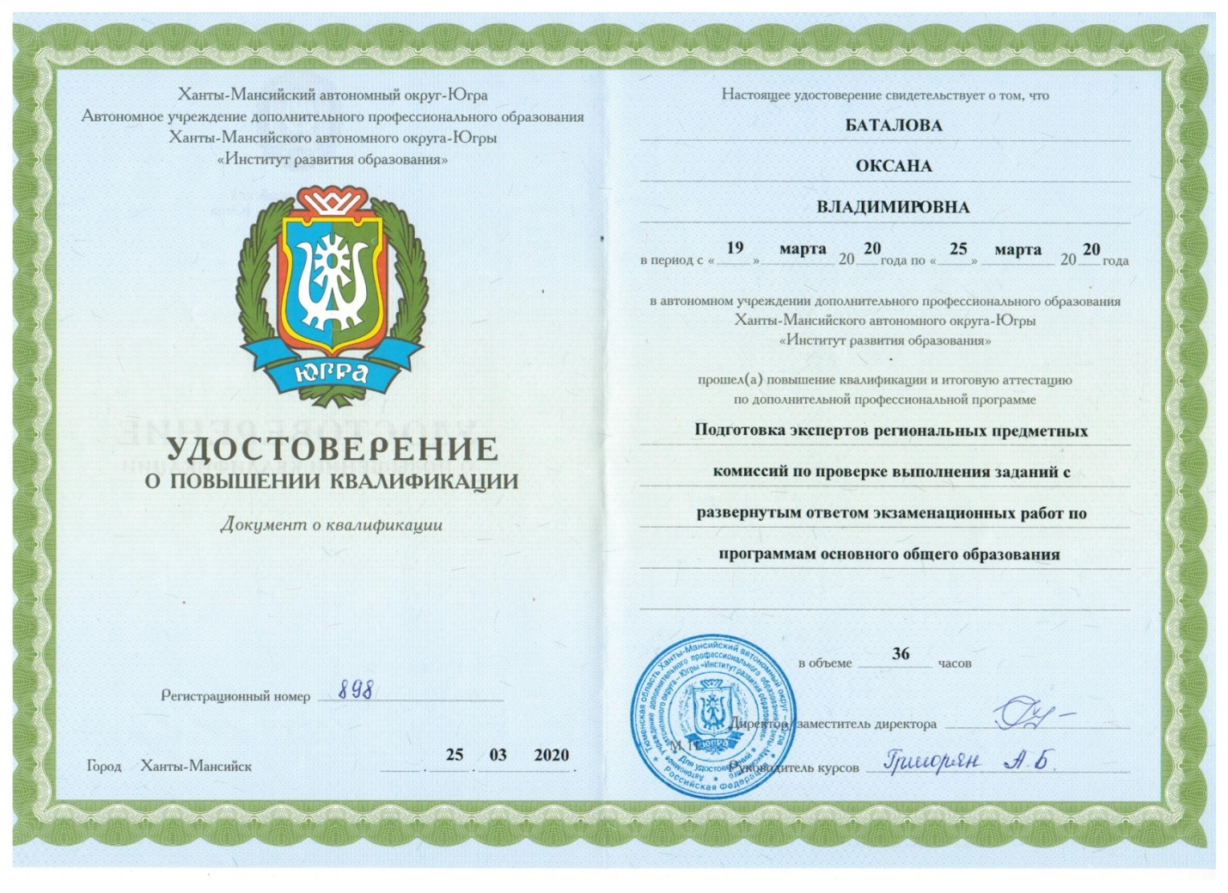
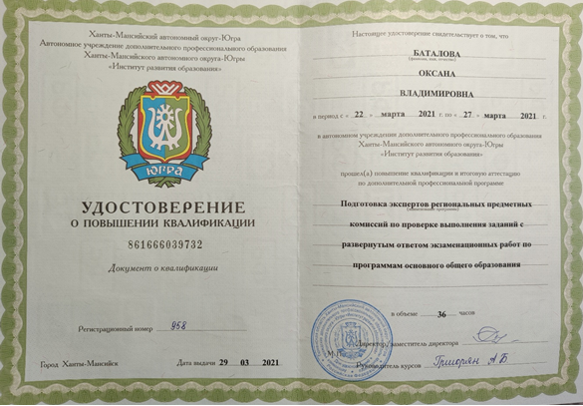
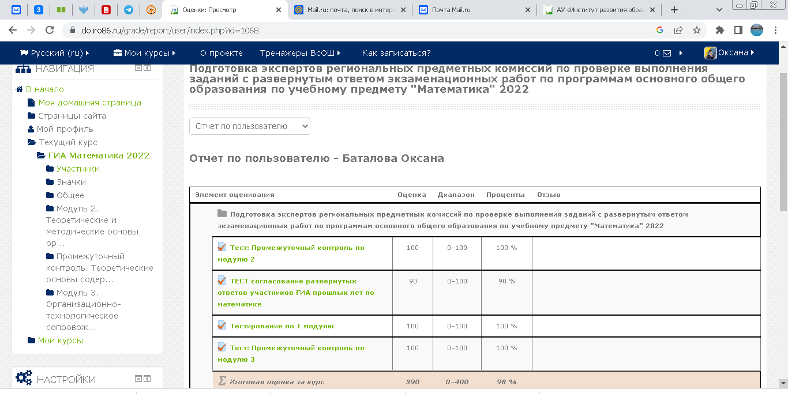
в 2021 г. - «Эффективное управление процессом формирования и развития функциональной грамотности: теория и практика. Математика», 36 ч., г. Ханты-Мансийск
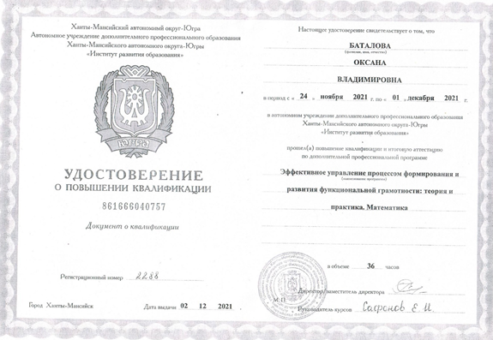
12.12.2022 - «Актуальные вопросы организации воспитательной работы в общеобразовательной организации в рамках обновленных ФГОС», 36ч, г. Ханты-Мансийск – удостоверение ещё не получено
